Муниципальное бюджетное дошкольное образовательное учреждение города Керчи Республики Крым «Детский сад комбинированного вида № 2 «Капелька»

Конспект игры-занятия с использованием разных видов конструкторов
с детьми средней группы
на тему: «Построим город.»

Воспитатель Чернявская Ж.А., стаж работы 19 лет, высшая квалификационная категория

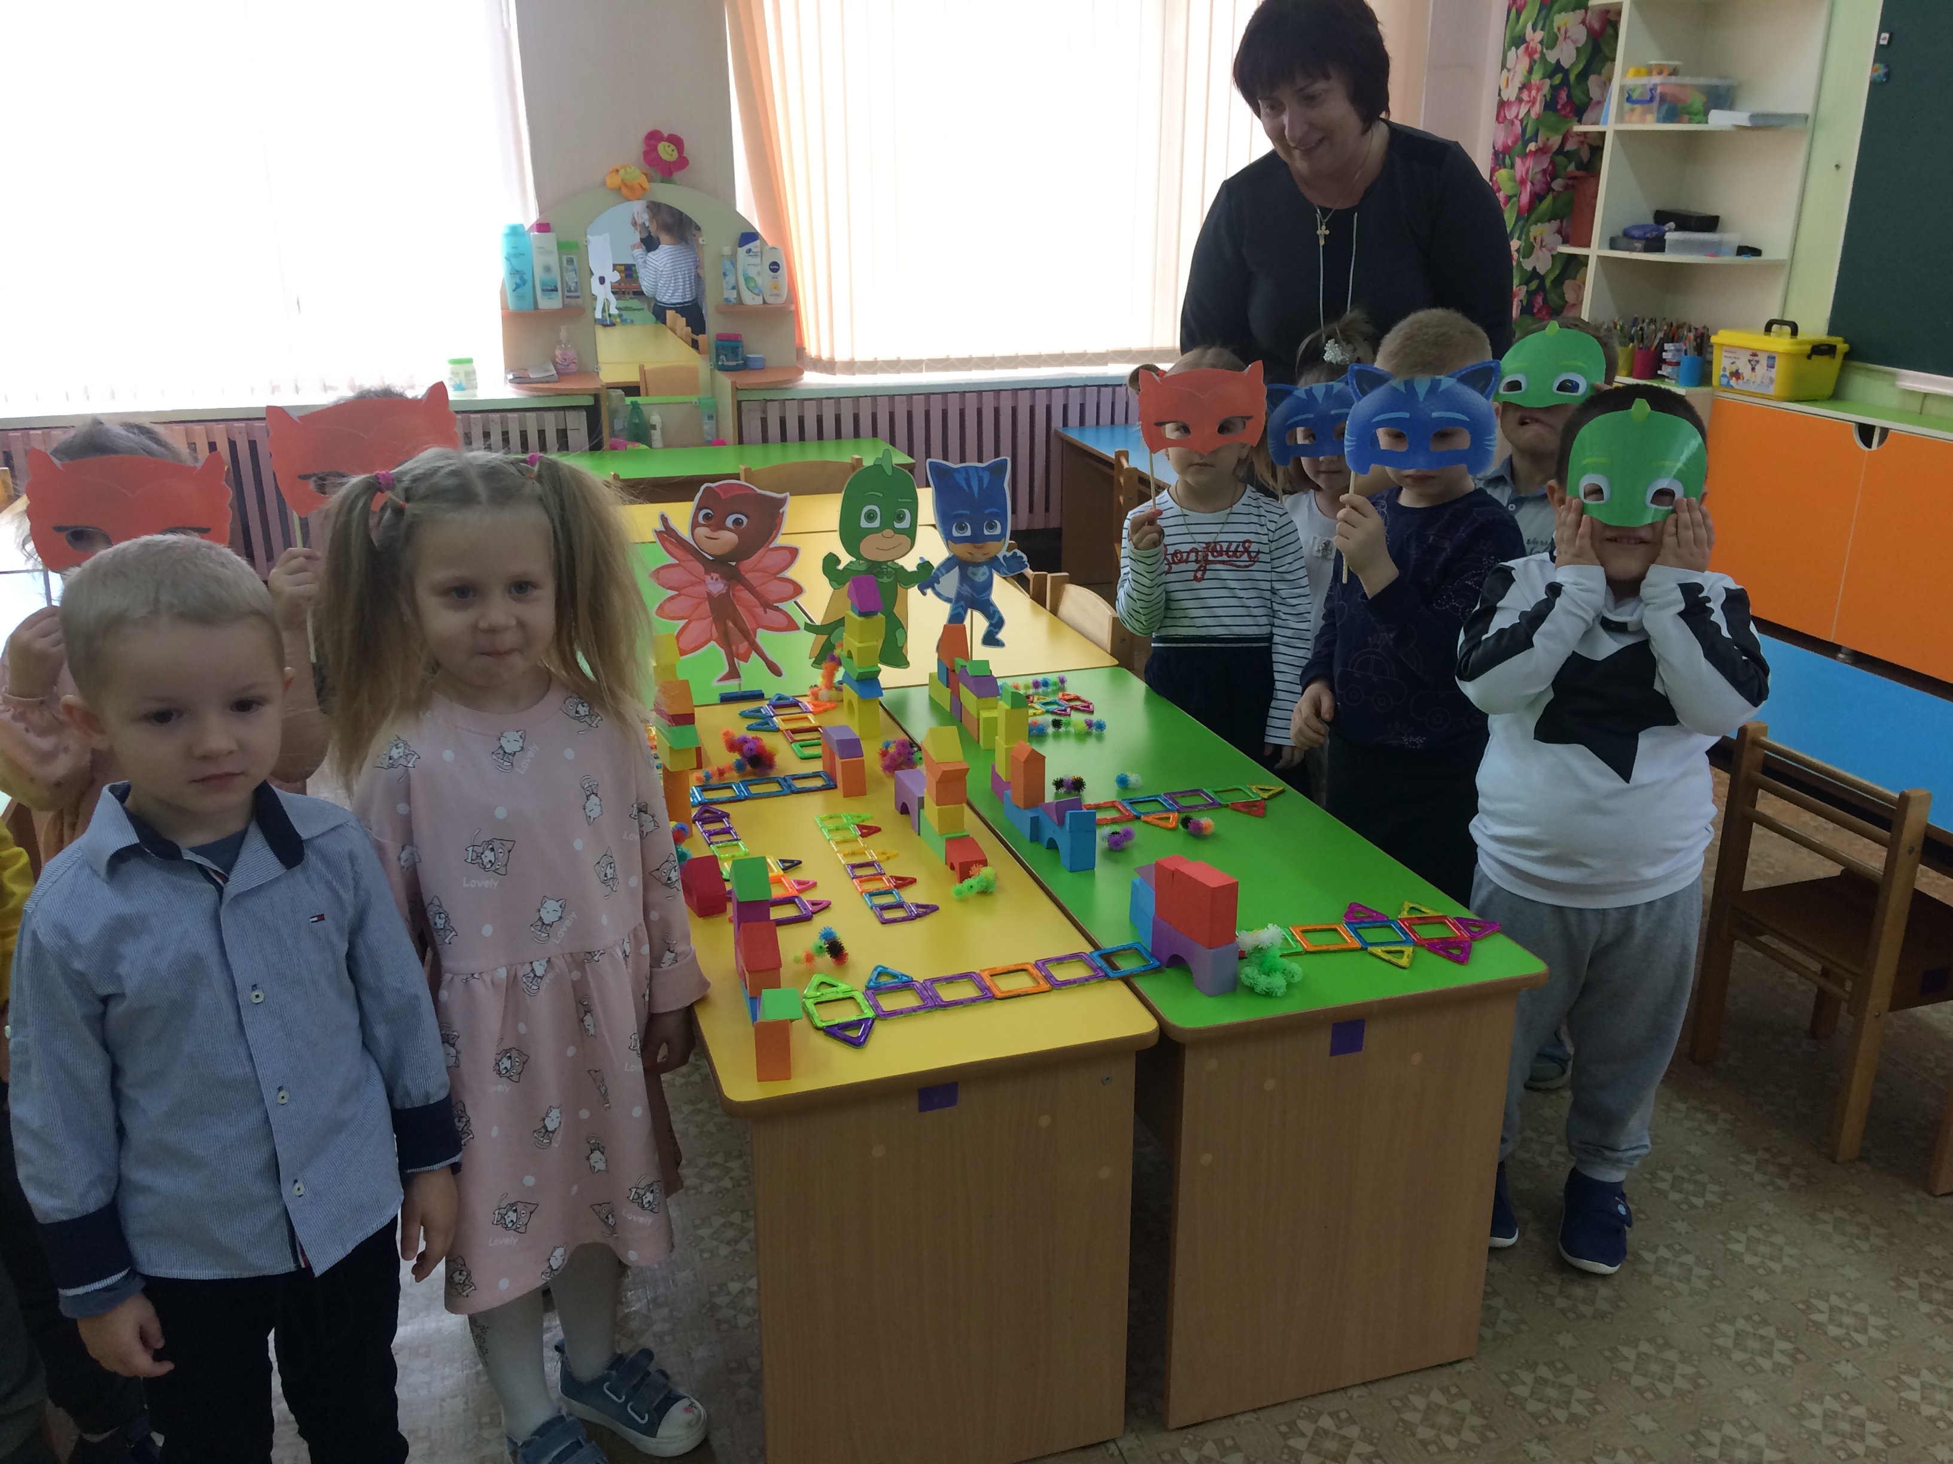

г. Керчь
2022 г.
Цель : продолжать учить детей индивидуальному и совместному конструированию, используя разные виды конструкторов, закреплять умение, пользуясь схемой повторять объект (план) из геометрических фигур, закреплять умение детей играть в сюжетно-ролевую игру – строители, строить модели домов и замков, дорог, растений.

Задачи:
• развитие конструктивных навыков и умений;
• формирование у ребенка познавательной и исследовательской активности;
• развитие мышления и умения анализировать предмет, выделяя его характерные особенности, основные функциональные части, устанавливать связь между их назначением и строением;
• формирование умения действовать в соответствии с инструкциями педагога и передавать особенности предметов с помощью конструктора, работать по схемам.
• формирование умений выстраивать последовательность создания постройки домов.
• развитие творческих способностей, креативности и эстетического вкуса;
• воспитание самостоятельности и уверенности в себе;
• воспитание взаимопомощи, доброжелательного отношения друг к другу,

Материал:
• раздаточный – наборы разного вида конструкторов, схемы построек;
• демонстрационный – картинки,схемы.

Оборудование:
• Телевизор
• Схемы моделей и построек
• Наборы разного вида конструкторов
• Картинки героев

Ход игры- занятия.

Воспитатель | 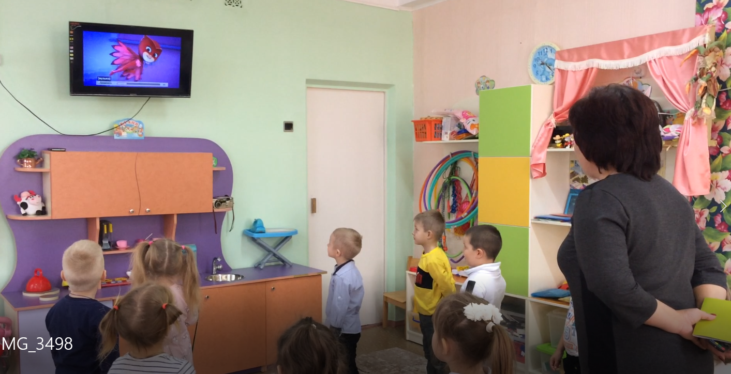  Ребята сегодня я получила видео письмо, давайте его все вместе просмотрим
( Просмотр ролика).
Воспитатель | Вы узнали, кто прислал письмо?
Дети | Это Герои в масках!
Воспитатель | Ребята, а скажите вы знаете где они живут?
Дети | Герои в масках живут в городе.
Воспитатель | 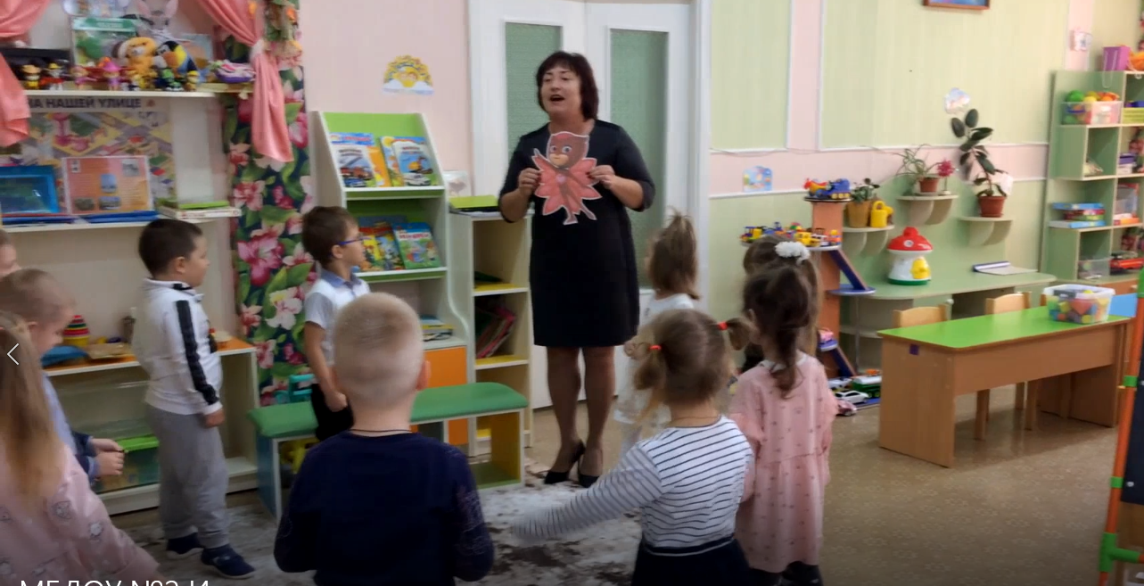  Герои просят нас о помощи. Их город разрушил злодей Ромео. А вот и Аллет (картинка на магнитной доске). Она просит вас помочь и построить новый город.
Воспитатель | 1-ое задание: выложить по схеме план города (плоский конструктор) Ребята вы отлично справились с этим заданием
Дети | 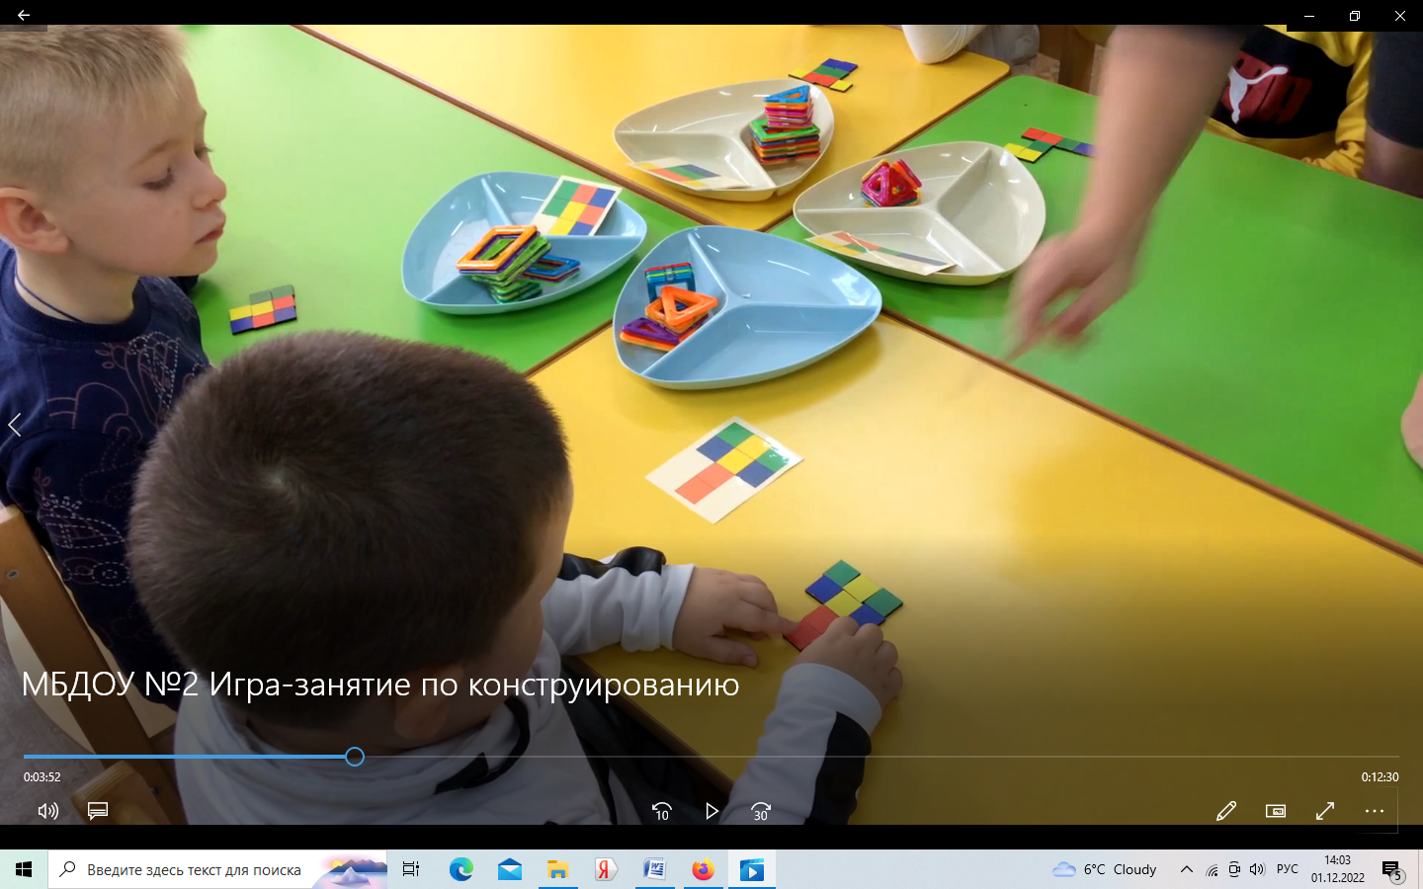  Выкладывают план по образцу
Воспитатель | А вот и еще один герой. Вы знаете как его зовут?
Дети | Гекко!
Воспитатель | Он хочет, чтобы вы построили дома. Для этого вам понадобится еще один конструктор (на столы выставляется мягкий конструкор). Вы можете построить из него дома?
Дети | Дети конструируют дома по замыслу из мягкого конструктора  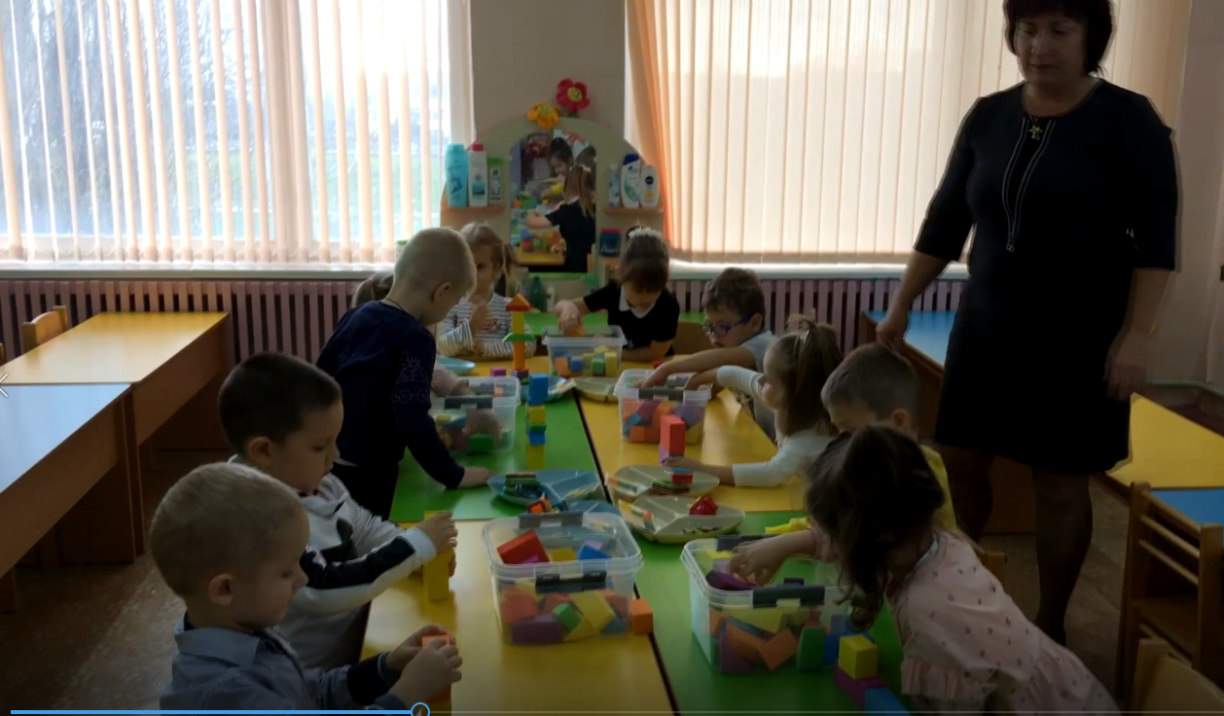
Воспитатель | Назовите, пожалуйста, детали из которых они построены.(брусок, арка, крыша, кубик, кирпич).
Беседа о постройках.
Воспитатель | Ребята, вы настоящие строители! Теперь немного отдохнем, выходите на ковер.
Музыкальная физкультминутка «Веселые кубики».
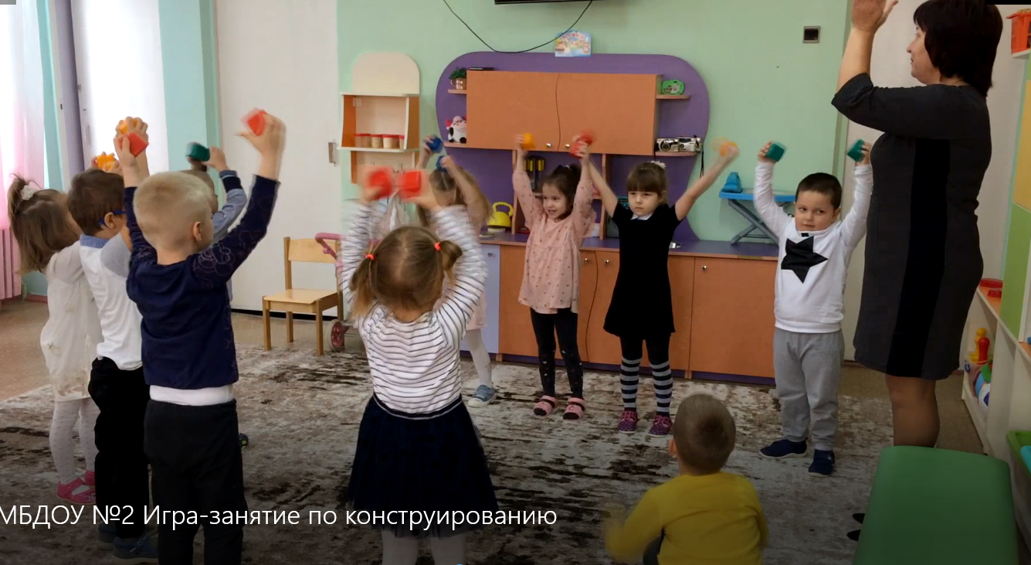

Воспитатель | Ребята, вы помогли Аллет и Гекко. А как зовут этого героя?
 | Кэтбой!
Воспитатель | Он очень хочет, чтобы вы помогли ему построить в городе новые дороги. Вот вам еще один конструктор. Можно начинать!
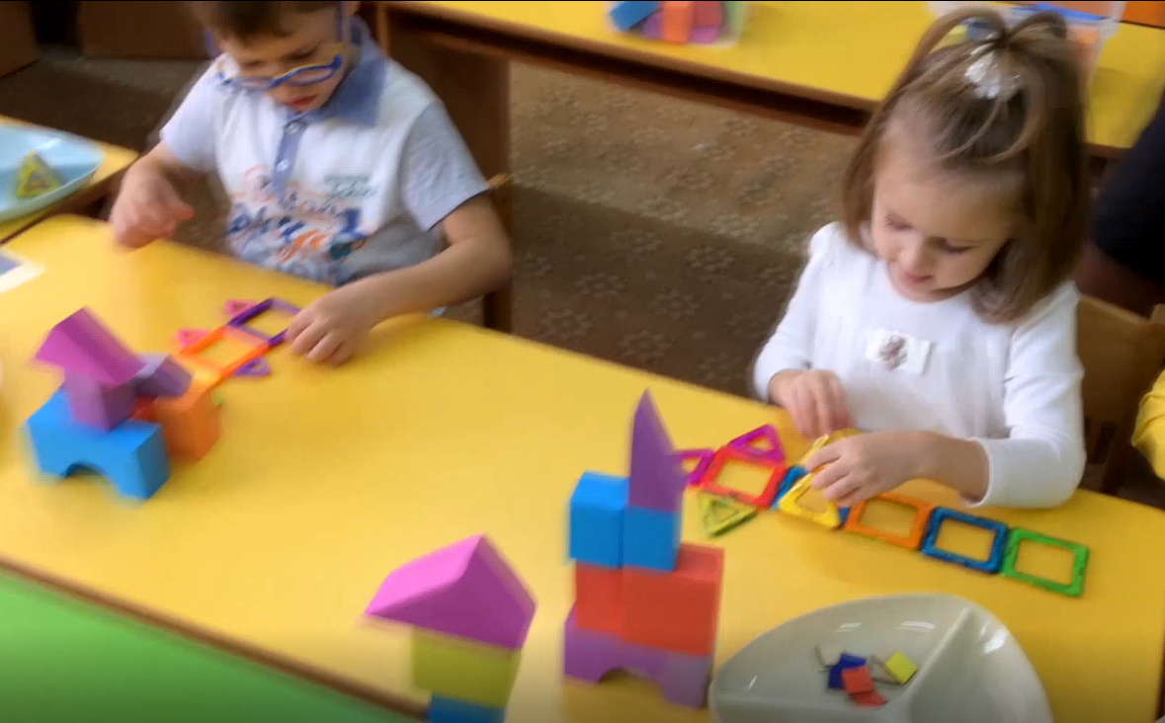
Дети конструируют дороги, используя магнитный конструктор

Беседа о постройках(какие фигуры использовались, счет разных фигур)
Воспитатель | Ребята, вы построили просто замечательный город. Но мне кажется, что в нем чего то не хватает? Чем мы можем украсить наш город?
Дети | Цветами и деревьями.
Воспитатель | Этим и займемся: украсим город цветами. А для этого нам нужен специальный конструктор. Посмотрите, какой необычный. А перед тем как строить деревья и цветы, мы разомнем наши пальчики!
Пальчиковая гимнастика «Цветок».
Вырос высокий цветок на поляне,
Руки в вертикальном положении ладони
Прижаты друг к другу, округлить пальцы
Утром весенним раскрыл лепестки.
Развести пальчики в стороны.
Всем лепесткам красоту и питанье
Ритмичное движение пальцами
вместе-врозь.
Дружно дают под землей корешки.
Положить ладони тыльной стороной на
стол, пальцы развести .
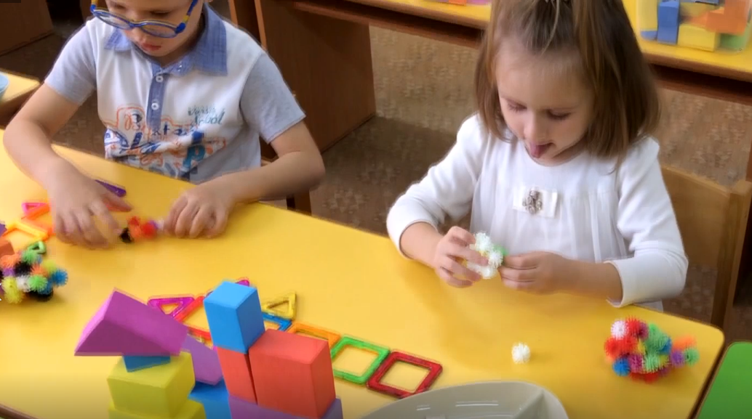
Дети конструируют, используя конструктор-липучку

Воспитатель | Ребята, скажите как называются ваши цветы?
Ответы детей
Воспитатель | Вы молодцы и хорошо справились со всеми заданиями. А вы хотите стать настоящими героями?
Дети | Да!
Воспитатель | Герои в масках дарят вам в подарок маски как у них. Держите, будьте умными, сильными и дружными, как наши герои.  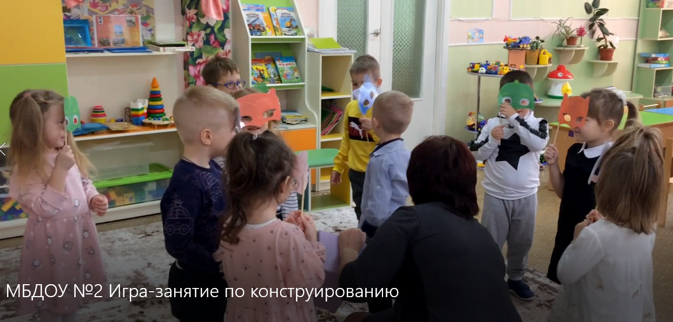
Итог занятия.
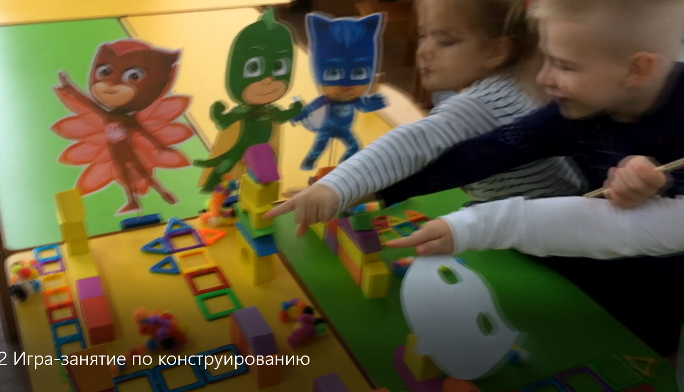
Дети играют с получившимися постройками

